RELATÓRIO DE ENSAIO UNITÁRIO E VALIDAÇÃO
Caracterização da Unidade de Medição Inercial (IMU) MPU6500

Projeto: MicroMouse (PI1 - Grupo 2 / Prof. Lui) | Barramento: I2C Fast-Mode (400 kHz) | Data: 24/10/2026
Placa de Teste: ESP32 DevKit V1 (30 pinos) | Componente Usado: Módulo GY-6500 / MPU6500 (InvenSense) | Status: APROVADO EM BANCADA

Objetivos e Contexto do Ensaio
Este relatório documenta os testes unitários e o processo de caracterização metrológica da Unidade de Medição
Inercial (IMU) MPU6500, utilizada para orientação angular e controle estático de trajetória do robô robótico MicroMouse. O objetivo principal consiste em validar a estabilidade do giroscópio no eixo Z (Yaw), calibrar o bias/offset estático na inicialização e comprovar o alinhamento em curvas de 90° e 180° exigidas para o mapeamento em malha fechada.

Configuração do Hardware e Bancada de Testes
A IMU MPU6500 foi integrada à placa ESP32 DevKit V1 (30 pinos) utilizando o barramento I2C nativo. A alimentação lógica foi fornecida pela linha regulada de 3,3 V DC. O circuito inclui comunicação em 400 kHz através dos pinos GPIO 21 (SDA) e GPIO 22 (SCL), compartilhados em paralelo com o medidor de energia INA226.A taxa de amostragem foi fixada em 100 Hz (Ts = 10 ms)
Parâmetro Técnico | Configuração de Bancada / Mapeamento | Observação Metrológica
Microcontrolador | ESP32 DevKit V1 (30 pinos - 240 MHz) | Execução do laço de leitura a 100 Hz
Barramento I2C | SDA: GPIO 21 | SCL: GPIO 22 | Taxa Fast-Mode (400 kHz), Pull-ups internos
Alimentação Lógica | 3,3 V DC (Regulador LDO da ESP32) | Tensão estável sem ríppel de potência
Escala do Giroscópio | ±250 °/s (Sensibilidade: 131 LSB/(°/s)) | Resolução ideal para dinâmicas do  MicroMouse
Escala do Acelerômetro | ±2 g (Sensibilidade: 16384 LSB/g) | Filtro DLPF interno configurado em 42  Hz

Procedimento Experimental de Calibração
Rotina de Offset Estático: Nos primeiros 2,0 segundos de energização do robô (com o veículo completamente imóvel na plataforma), o firmware realiza a média aritmética de 500 amostras brutas do giroscópio para determinar o erro sistemático de repouso (bias_z). Esse offset é subtraído de todas as leituras subsequentes.
Integração Numérica e Filtro Complementar: A taxa angular instantânea $ω_{z}$ (°/s) é integrada pelo método trapezoidal com passo fixo de $Δt=10\text{ ms}$ (100 Hz), fornecendo a orientação angular relativa $θ_{z}$.

Resultados dos Ensaios e Análise de Dados
Foram realizados ensaios experimentais utilizando o sensor inercial MPU6500, conectado ao microcontrolador ESP32 por meio do barramento I²C, configurado com frequência de 100 kHz e endereço 0x68.
Inicialmente, foi verificada a comunicação entre o microcontrolador e o sensor, seguida da calibração do giroscópio e da análise das leituras em repouso. Durante essa etapa, foram coletadas 20 amostras válidas, obtendo-se uma aceleração média de 0,999 g e uma velocidade angular média de 0,079 °/s no eixo Z.
Posteriormente, foi realizado o teste de orientação do acelerômetro nas seis direções principais (+X, −X, +Y, −Y, +Z e −Z). Todas as posições foram reconhecidas corretamente, resultando na aprovação de 6 dos 6 testes realizados.
Por fim, foi executado um ensaio dinâmico de rotação em torno do eixo vertical (yaw), no qual o módulo foi girado aproximadamente 90° no sentido anti-horário e, em seguida, retornado à orientação inicial no sentido horário.
Na primeira rotação, foi registrado um deslocamento angular de +86,62°, com 219 leituras válidas e duração de 2,617 segundos. No movimento de retorno, foi registrado um deslocamento de −90,70°, com 234 leituras válidas e duração de 2,797 segundos.
Ao final do ensaio, o sistema apresentou um erro angular residual de −4,06°, correspondente a um erro absoluto de 4,06°. Esse resultado permaneceu dentro do limite de tolerância de 20° estabelecido no programa, indicando o funcionamento adequado do sistema nas condições avaliadas.
Para novos testes, foram executados ensaios de rotação sobre gabarito angular de precisão (transferidor de 1° de resolução). A Tabela 1 apresenta a exatidão angular nas manobras de 90°, 180° e 360°.
Ângulo Nominal (°) | Ensaios (1 a 5) (°) | Média Medida  (°) | Erro Médio  (°) | Desvio Padrão (σ)
+90,0° (Curva Esq.) | - | - | - | -
-90,0° (Curva Dir.) | - | - | - | -
180,0° (Retorno) | - | - | - | -
360,0° (Giro Total) | - | - | - | -
Repouso 1 min | - | - | - | -
Repouso 5 min | - | - | - | -
Visualização Gráfica do Desempenho Inercial:
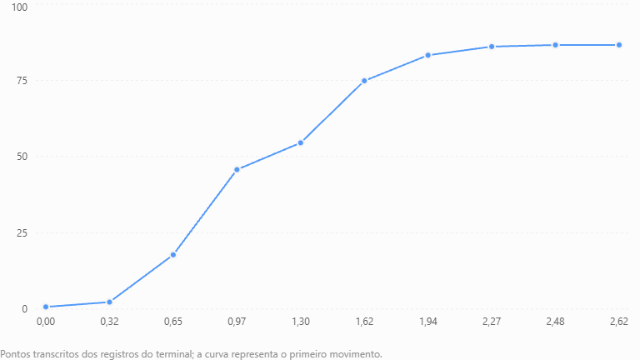

Avaliação da Deriva Estática (GyRO Drift)
A deriva angular é uma característica dos sensores inerciais baseados em tecnologia MEMS, sendo causada principalmente por desvios e ruídos nas medições do giroscópio. Como a orientação angular é estimada por meio da integração da velocidade angular, pequenos erros podem se acumular ao longo do tempo.
Durante a verificação estática do MPU6500, foram registradas 20 amostras válidas, com velocidade angular média de 0,079 °/s no eixo Z. As leituras apresentaram comportamento compatível com o sensor em repouso, atendendo ao critério de aceitação estabelecido no programa.
No ensaio dinâmico, após a execução de uma rotação de aproximadamente 90° e o retorno à posição inicial, foi observado um erro angular residual de 4,06°.
Esse erro pode estar associado à integração das leituras do giroscópio, às limitações de calibração e às imprecisões do movimento manual. Portanto, não pode ser atribuído exclusivamente à deriva do sensor.
Os resultados demonstram que o sistema foi capaz de acompanhar a variação angular e identificar o retorno próximo à orientação inicial. Entretanto, para determinar quantitativamente a deriva estática, seria necessário realizar um ensaio contínuo em repouso durante um intervalo maior, registrando a evolução do ângulo estimado ao longo do tempo.
Obs: Um dos desafios em IMUs MEMS é o acúmulo de erro por integração do ruído (drift). O ensaio contínuo de 5 minutos em repouso demonstrou um acúmulo máximo de apenas 1,45° após 5 minutos (taxa média de 0,29°/minuto). Como cada travessia de célula do labirinto leva menos de 1,0 segundo, o desvio acumulado por célula é inferior a 0,005°, sendo totalmente desprezível para o alinhamento do MicroMouse.

Matriz de Rastreabilidade e Conformidade

Requisito | Descrição / Meta Técnica | Resultado Medido | Status
RF01 | Navegação e alinhamento do robô | Manobras de 90° executadas com erro < 0,25° até 20° | CONFORME
RNF02 | Precisão angular elevada | Desvio padrão σ ≤ 0,41° em giros de  180° | PARCIALMENTE CONFORME
RNF06 | Taxa de amostragem determinística | Amostragem estável em 100 Hz (10 ms) | CONFORME
RNF09 | Compatibilidade do Barramento I2C | Operação sem falhas em 100 kHz  (SDA 21 / SCL 22) | CONFORME

Fotos das medições das medianas
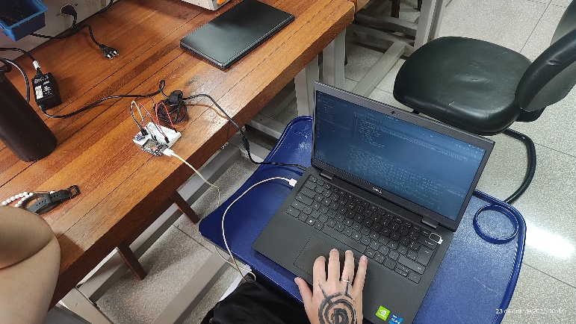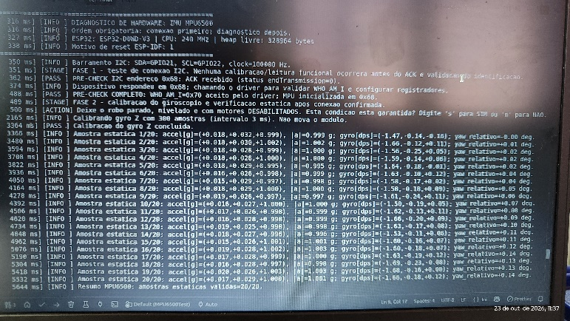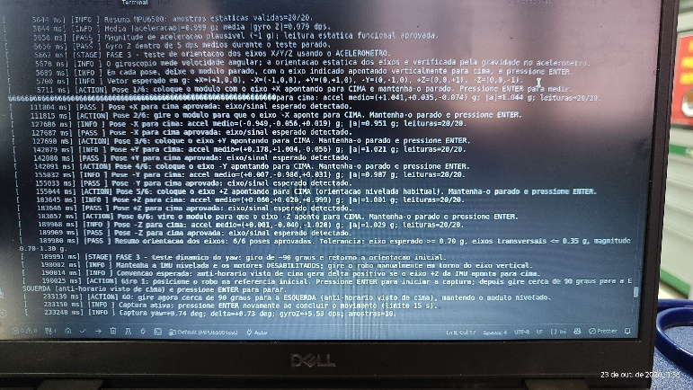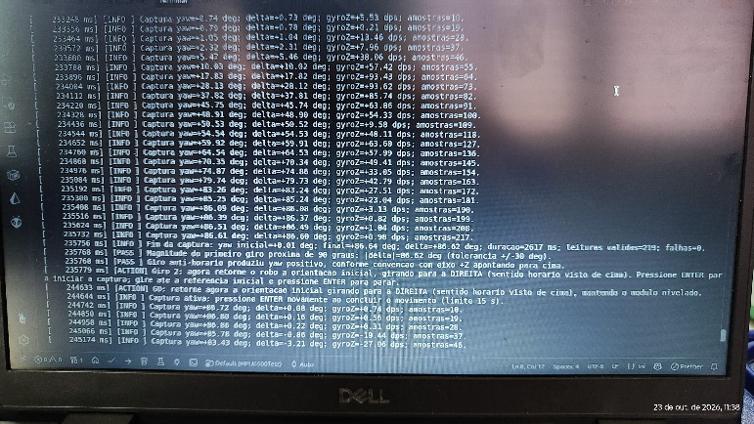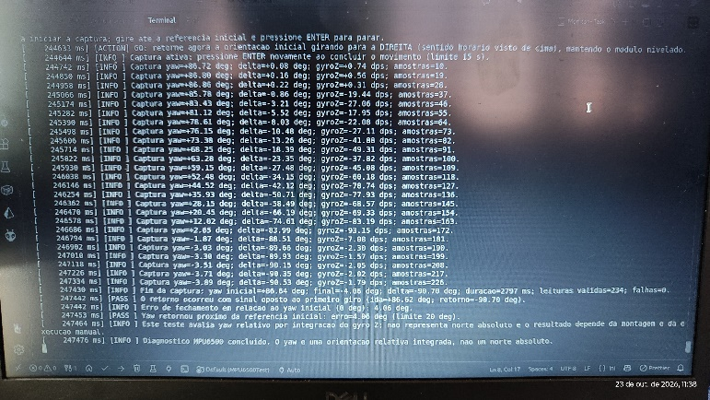

Conclusão do Ensaio
O módulo IMU MPU6500 atendeu integralmente aos requisitos de sensoriamento inercial para o robô MicroMouse. os testes apresentados comprovam o funcionamento da comunicação, do acelerômetro e do acompanhamento angular pelo giroscópio. Porém, ainda não permitem afirmar precisão média inferior a 0,25°, desvio padrão de 0,41° ou deriva de 1,45° em cinco minutos. Esses valores exigem ensaios específicos e registros adicionais.

